שאלות מיצב ברמות קושי 3 או 4 תשע"ב

שאלה 3
ביממה יש 24 שעות. היחס בין מספר השעות ששרון יְשֵׁנה ביממה
למספר השעות שבהן היא ערה הוא 1 : 2 .
כמה שעות שרון יְשֵׁנה ביממה?

תשובה: שעות

שאלה 4
סַמנו ב- ליד כל אחת מהפונקציות שבטבלה אם היא עולה או יורדת או
קבועה.

 | הפונקציה | עולה | יורדת | קבועה
1. | y = 2x + 30 | 1 | 2 | 3
2. | y = –6x | 1 | 2 | 3
3. | y = –5 + x | 1 | 2 | 3
4. | y = 7 | 1 | 2 | 3

שאלה 7
פִּתרו את המשוואה שלפניכם.
הַציגו את דרך הפתרון:

שאלה 8
דנה קנתה מעיל ושמלה.
המעיל היה יקר מהשמלה.
היא קיבלה הנחה של 50 ש"ח על כל אחד מהבגדים שקנתה.
סַמנו את הטענה הנכונה.

1 אחוז ההנחה על המעיל היה שווה לאחוז ההנחה על השמלה.
2 אחוז ההנחה על המעיל היה גבוה מאחוז ההנחה על השמלה.
3 אחוז ההנחה על המעיל היה נמוך מאחוז ההנחה על השמלה.
4 אי אפשר לדעת על איזה מהבגדים היה אחוז ההנחה גבוה יותר.
שאלה 9
נתונה הפונקציה הקווית: f(x) = 4x – 8
סַמנו אם הטענה הבאה נכונה או לא נכונה.
נַמקו את תשובתכם.
הטענה: גרף הפונקציה f מקביל לגרף הפונקציה: g(x) = x + 2

1 נכון
2 לא נכון

נימוק:

שאלה 12
לפניכם משולש ABC.
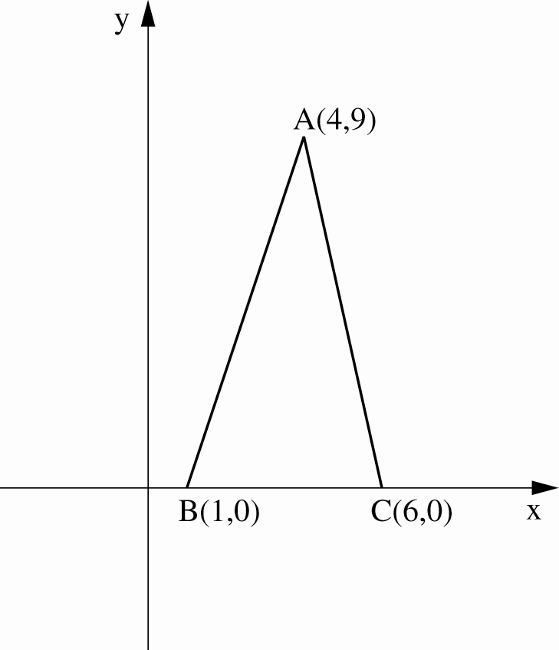
א. חַשבו את שטח המשולש
בעזרת הנתונים שבסרטוט.
הַציגו את דרך הפתרון:

תשובה: יחידות ריבועיות

ב. מה שיפוע הישר העובר דרך הנקודות A ו-B?
נַמקו את תשובתכם.

תשובה:

שאלה 13
בָּר הכין עוגיות למסיבה.
לפניכם המַתכּוֹן שבו השתמש בָּר להכנת הבצק לעוגיות.

מתכון להכנת בצק לעוגיות
מערבבים בקערה את המצרכים האלה:
2 כוסות קמח
כוס סוכר
כוס חלב
100 גר' חמאה

א. מה היחס בין כמות הסוכר לכמות החלב במתכון של בָּר?

1 3 : 1
2 2 : 1
3 3 : 2
4 5 : 2

ב. נֹגַה רצתה להשתמש באותו המתכון ולהכין כמות גדולה יותר של עוגיות.
היא שפכה לקערה 3 כוסות קמח.
הַשלימו את הכמויות החדשות ברשימת המצרכים שלפניכם.

3 כוסות קמח
כוס סוכר
כוס חלב
גר' חמאה

שאלה 16
בניסוי שנערך בשיעור מדעים השתמשו התלמידים בקובייה
שאורך צלעה 5 ס"מ.
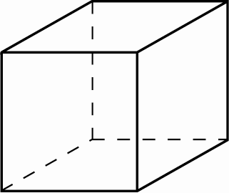

א. מה נפח הקובייה?

תשובה: סמ"ק

ב. במהלך הניסוי שפכו התלמידים 50 סמ"ק מים לתוך הקובייה.
לאיזה גובה הגיעו המים בקובייה?
הַציגו את דרך הפתרון:

שאלה 17
בחנות "טעים ובריא" מקבלים החזר כספי עבור מסירת בקבוקים ריקים
למִחזור.
עבור כל בקבוק קטן מקבלים החזר כספי של 0.25 ש"ח.
עבור כל בקבוק גדול מקבלים החזר כספי של 1.25 ש"ח.
א. מיכל קנתה בחנות "טעים ובריא" מצרכים בסכום של 40 ש"ח,
והחזירה 3 בקבוקים קטנים ו- 5 בקבוקים גדולים.
כמה כסף שילמה מיכל לאחר שהופחת ההחזר הכספי עבור הבקבוקים?
הַציגו את דרך הפתרון:

תשובה: ש"ח

ב. רז החזיר בקבוקים בחנות "טעים ובריא" וקיבל החזר כספי של 12 ש"ח.
מספר הבקבוקים הגדולים שהחזיר היה שווה למספר הבקבוקים הקטנים שהחזיר.
כמה בקבוקים (גדולים וקטנים) החזיר רז בסך הכול?
הַציגו את דרך הפתרון:

תשובה: בקבוקים

שאלה 18
הישרים AB ו-CD נחתכים בנקודה O.
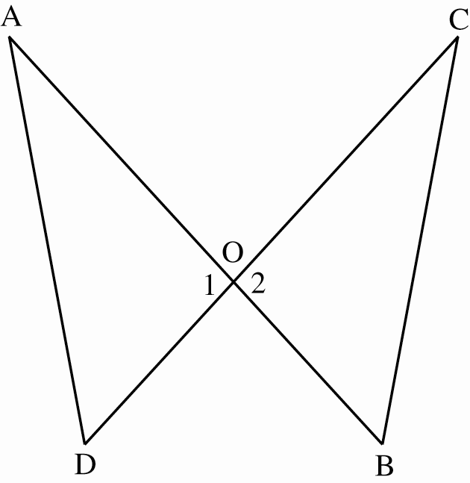
נתון: ∢B = ∢D

א. לפניכם הוכחה לכך ש– ∢A = ∢C.
הַשלימו את הנימוקים החסרים בהוכחה.

∢B = ∢D נתון
∢O₁ = ∢O₂ כי
⇓
∢A = ∢C כי

ב. נתון גם: AD = BC
הַשלימו:
המשולשים AOD ו-COB חופפים לפי משפט החפיפה .

שאלה 20
בשיעור מדעים חיממו בשני סירים כמות שווה של מים עד לרתיחתם.
הטמפרטורה ההתחלתית של המים בכל אחד מהסירים הייתה 28°C.
המים שבסיר א' התחממו בקצב קבוע של 12°C בדקה.
המים שבסיר ב' התחממו בקצב קבוע של 18°C בדקה.
א. כִּתבו פונקציה f המתארת את טמפרטורת המים (ב-°C) בסיר א' כפונקציה של זמן חימום המים (לאחר x דקות) עד לרתיחתם.

f(x) =

ב. סַמנו באיזה סרטוט מהסרטוטים שלפניכם מתארים הגרפים את
טמפרטורת המים (ב-°C) בכל אחד מהסירים כפונקציה של זמן חימום
המים (בדקות) עד לרתיחתם.
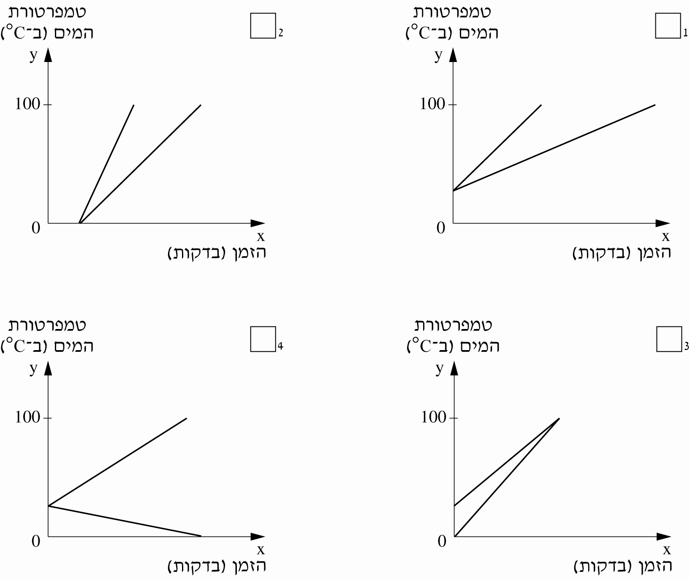

שאלה 21
נתון האי-שוויון: –5x < 10
א. הַסבירו, בלי לפתור את האי-שוויון, מדוע כל מספר חיובי הוא פתרון של
האי-שוויון.

ב. יש גם מספרים שליליים שהם פתרונות של האי-שוויון.
כִּתבו דוגמה למספר שלילי שהוא פתרון של האי-שוויון.

תשובה:

שאלה 22
אלעד ושירה קנו כל אחד ספר לימוד במתמטיקה במחיר שווה.
לאלעד היו 70 ש"ח יותר מאשר לשירה.
אלעד שילם מכספו, ושירה שילמה 60% מכספה.
א. x מייצג את סכום הכסף שהיה לשירה לפני קניית הספר.
סַמנו את הביטוי האלגברי המייצג את סכום הכסף ששילמה שירה
עבור הספר.

₁ 0.4x
₂
₃ 0.6(x + 70)
₄

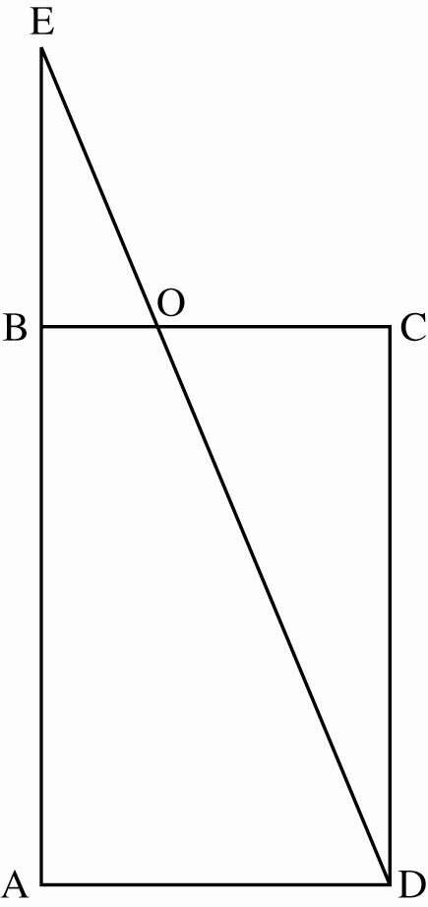
שאלה 23
בסרטוט שלפניכם מלבן ABCD.
הנקודה O נמצאת על הצלע BC.
המשכי הקטעים AB ו-DO נפגשים בנקודה E.

א. הַסבירו מדוע המשולשים EBO ו-DCO דומים.

ב. נתון שיחס הדמיון בין משולש EBO למשולש DCO הוא 1 : 2 .
5 ס"מ BO =
12 ס"מ EB =
מה שטח המלבן ABCD?
הַציגו את דרך הפתרון:

תשובה: סמ"ר

שאלה 24
נתונה הנקודה: A (2,8)
א. כִּתבו דוגמה לפונקציה קווית שהגרף שלה עובר דרך הנקודה A.
תוכלו להיעזר במערכת הצירים המופיעה למטה.

תשובה: y =

ב. כִּתבו דוגמה נוספת לפונקציה קווית שהגרף שלה עובר דרך הנקודה A.
תוכלו להיעזר במערכת הצירים המופיעה למטה.

תשובה: y =
